期待“超强”搭档，圆香港25年国安梦

原创 有里儿有面 [有理儿有面](javascript:void(0);)

**有理儿有面**

微信号 youli-youmian

功能介绍 你说是不是

2022-04-17[原文](https://mp.weixin.qq.com/s?__biz=Mzg3MjEyMTYyNg==&mid=2247557453&idx=1&sn=07d75e035a9662f9d9ff113cac092c30&chksm=cef7b538f9803c2e4446912f80f4661ca21ab4b6e63da8f78eec440f8cf31dc741702368c547&scene=27#wechat_redirect&cpage=4) 发表于

收录于合集





**全文共2698字，图片11张，预计阅读时间为7分钟。**

**文章首发于“有理儿有面”（youli-youmian），欢迎大家在朋友圈和微信群转发。**

**公众号及其他平台转载请在后台留言。**



▼

虽然香港特首还未选举，但是从提名票来看，李家超大概率能当选下任特首。

前几天香港爱国团体“True真力量”发了个贴：如果下半年，李家超当选特首后推荐邓炳强做政务司司长，他们的搭配就可以叫“超强”搭档！

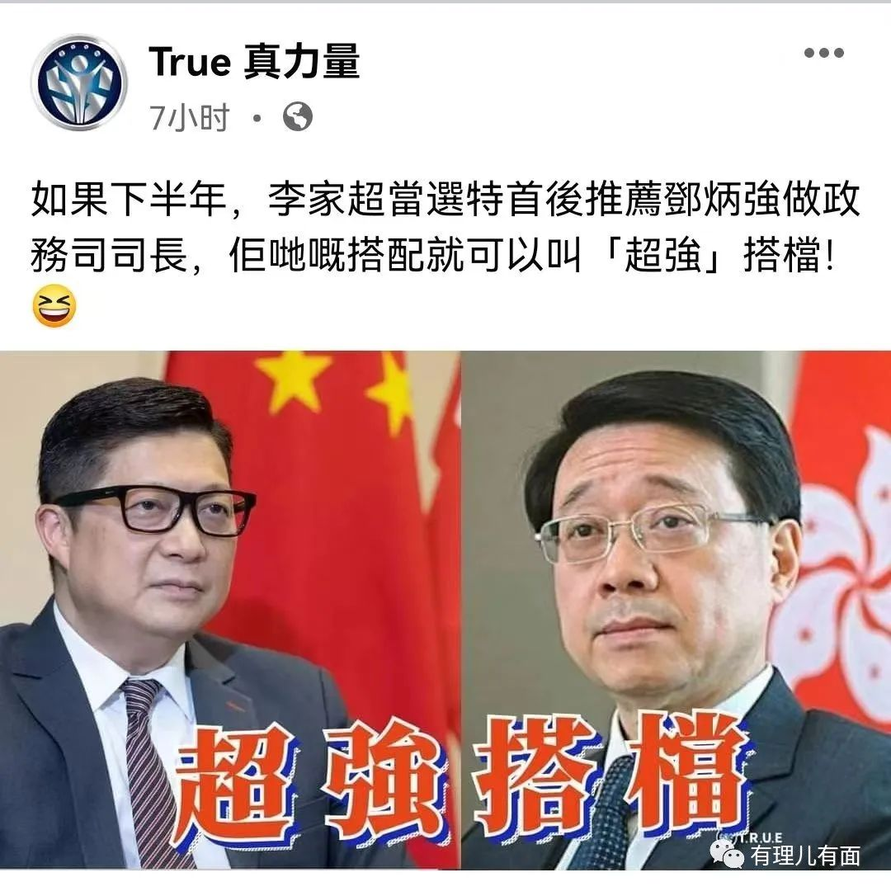

特首是特区政府一把手，政务司司长是二把手。李家超加邓炳强，名字上确实可以简称“超强”，哈哈。

下任特区政府如何安排人事，要结合香港的实际情况考虑，网友也就是个调侃，咱们乐呵一下就好了。

但从近来的香港社会动态看，“超”和“强”已经在为下任政府，实现一个香港回归近25年来还没实现的梦想而努力。

4月14日，香港保安局局长邓炳强在立法会上表示，《基本法》23条立法在整体维持国家安全方面扮演重要角色，将在6月提出立法程序。其提交的草案，还将包括间谍罪的内容，同时支持民政部门制定“假新闻法”。

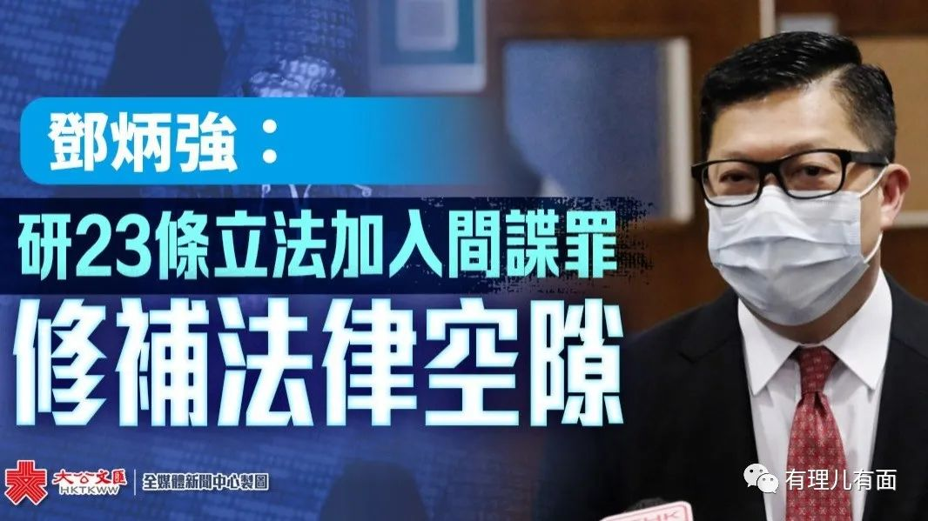

4月15日，李家超在竞选活动中表示，自己的立场清晰，23条立法是宪制责任，若他成功当选将与相关部门讨论实际进程，并强调必须做而且应该做的立法工作会尽快推行。

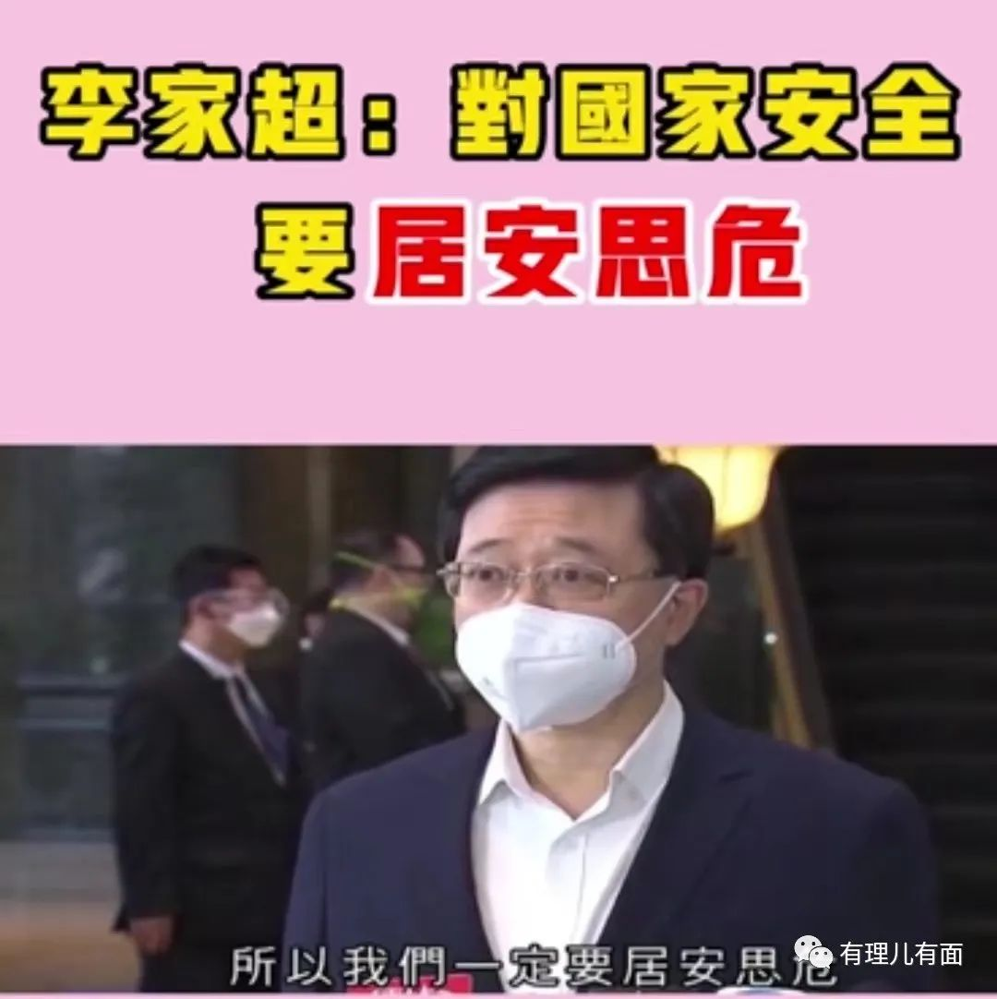

李家超强调，香港过去因国家安全威胁发生了一些令人悲痛的事情，令大家认识到当国家安全受到威胁，除了整体社会外，个别人士也会受到伤害，社会须居安思危，确保对国家安全风险有足够管控。

看到这，小伙伴会问了，什么是23条？

《香港基本法》第23条规定，香港特别行政区应自行立法禁止任何叛国、分裂国家、煽动叛乱、颠覆中央人民政府及窃取国家机密的行为，禁止外国的政治性组织或团体在香港特别行政区进行政治活动，禁止香港特别行政区的政治性组织或团体与外国的政治性组织或团体建立联系。

国家安全立法工作，在香港口语中，简称：23条。

看条文，就知道这是天经地义的事情。但由于香港一直未能完成，该漏洞也成为了外国势力介入香港的一个突破口，最终导致了2019年的黑暴风波。

那特区政府不想堵住这个漏洞吗？

想，一直想，但是一直没成功。

我们来看看这段曲折的历史。

香港回归后，首任特首董建华就已经非常清楚该漏洞的危害，在其任期内全力推动23条相关立法工作。

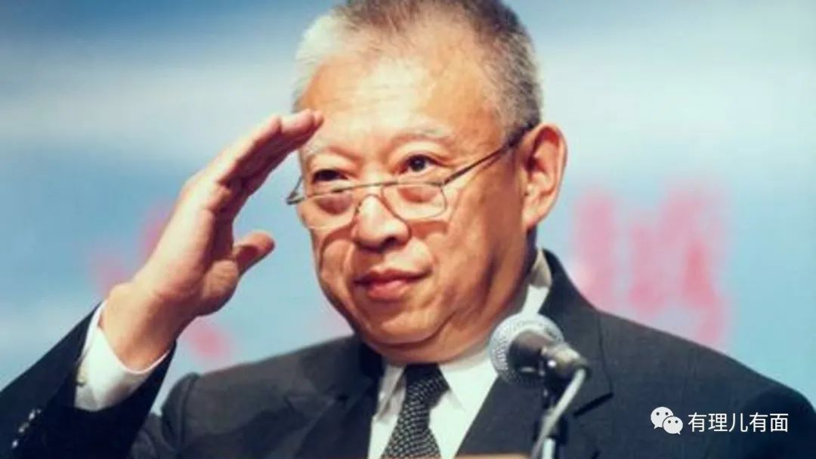

经过回归几年观察，背后大手和乱港派发现中央确实是严格落实”一国两制，港人治港”，没有插手香港自治范围里的事务。

于是，他们准备搞场大的！

2003年，特区政府向立法会提交23条的立法草案，当时香港立法会内，建制派占多数，按照流程通过这部法律应该是没有问题的。

乱港派得到消息后，发动他们这几年积蓄的力量，进行所谓“反基本法23条立法大游行”，声称人数达50万之众。经历了2019年 ，我们知道这种所谓“大游行”，人数都是编出来了的，叫得大声的，其实反复来去都是那几个人。

但当年的香港社会还不懂，见到街头人头攒动，西方舆论霸权铺天盖地的批判，引起很大的震撼。

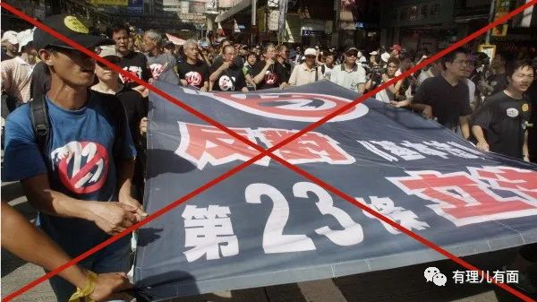

当时的香港行政长官董建华是为数不多能看清真相的人，他不理这些美领馆制造出来的反对声音，坚持把法案交立法会作二读。

可在立法会上，受到西方压力的个别议员，关键时刻突然反水，由原先的支持变成了反对，最终导致未能获得足够票数通过法案，该次立法失败。

经过这次破坏，背后大手和乱港派充分的吸收了经验，认为只要在香港街头进行破坏加上舆论霸权大棒，就能干涉香港事务，从而破坏香港。而香港也因为没有保护自己安全的23条，一直被动挨打。

于是有了2012年的反国教运动、2014年的非法占中、2016年的旺角暴乱，最终到2019年的黑暴风波。

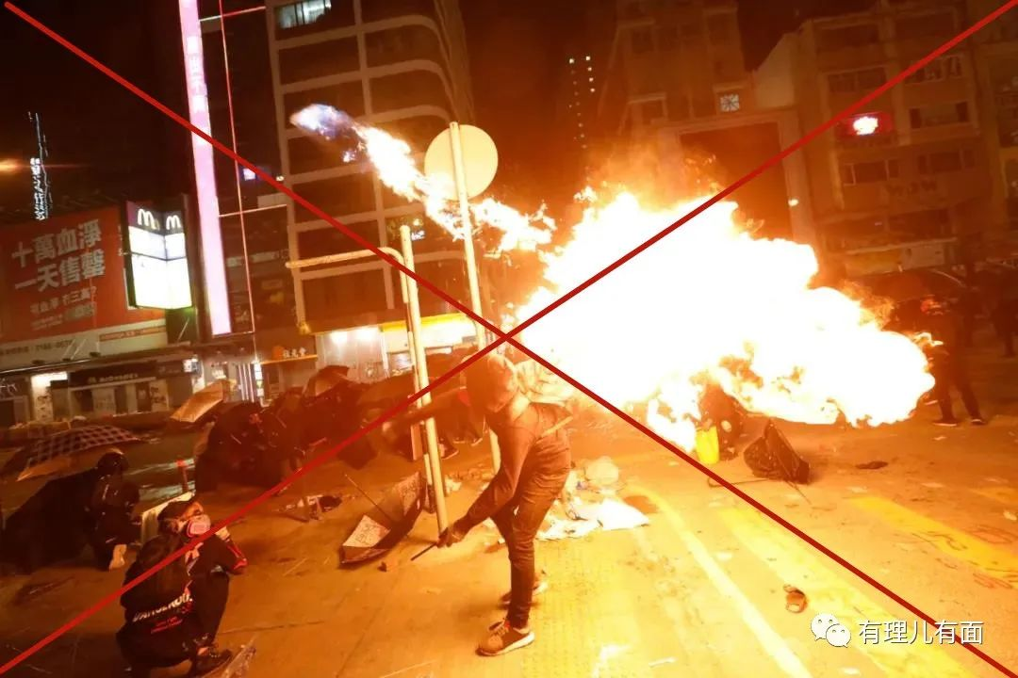

当时反水的田姓议员，事后也获得“大手”充分的政治“奖励”，在2004年的立法会选举中，其政党晋升立法会第二大政党。

在以后的岁月里，也不断有提醒特区政府要进行23条立法的声音，例如：

2010年8月21日，港区全国人大代表王敏刚就指出，由于国际形势危急，不时发生恐怖活动，香港不应再回避问题，希望香港特区政府为基本法第23条立法。

2011年5月25日，全国人大常委范徐丽泰表示，行政长官需要面对多项挑战，更有责任及有需要为在2003年立法失败的《基本法》第23条立法。

2012年11月22日，时任国务院港澳办副主任张晓明在报章撰文，强调香港需要在适当时候就基本法第23条立法，防止外部势力干预香港事务。

这些善意提醒，最终不幸一项项都被言中。

历任特区政府在这段时间里也在不断努力，但是由于香港社会的形势越来越复杂，立法会被乱港派占有的议席越来越多。背后大手制造一个又一个破坏，让特区政府疲于奔命，让23条立法一直未能实现。

在乱港派的刻意营造下，“23条”这词被污名化成负面词汇，特区政府只要有官员提及均被攻击声讨。

历史车轮进展到2019年，时任香港保安局局长李家超，为解决香港社会面临的逃犯移交问题，推动修订“逃犯条例”。

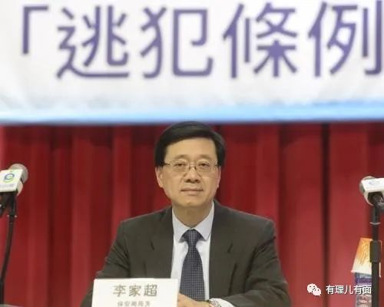

本来这只是个治安问题，但在中美交锋越来越激烈的大背景下，背后大手恶意炒作成政治问题，进而演变成持续数月，波及全香港各处的黑暴破坏。想以绑架香港这个孩子为要挟，在中美博弈的大棋局中，拿到好处。

什么让香港陷入动荡和混乱？

是黑手？是破坏？

不是，是没有国家安全！

经历了2019年的香港朋友都知道，没有国家安全，就没有香港的一切！

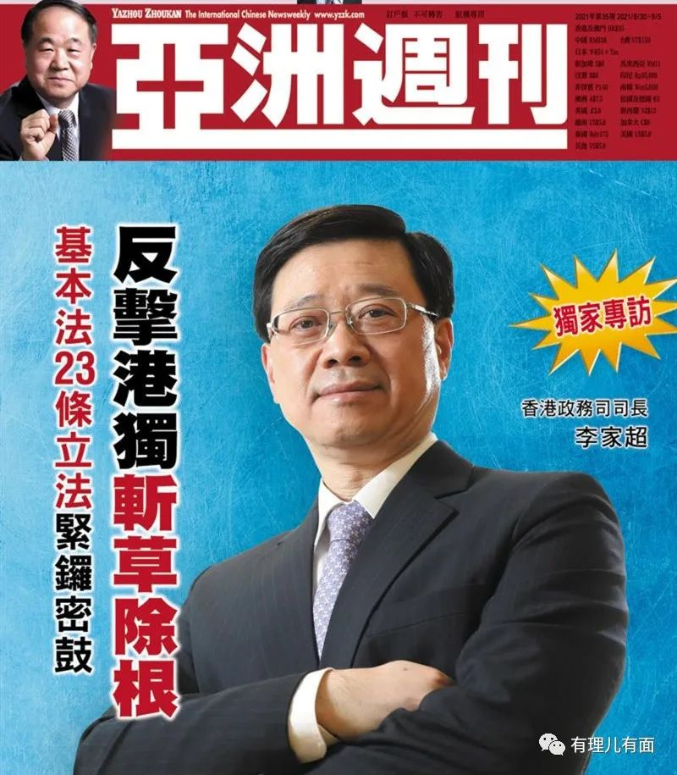

毕竟是亲生孩子，看香港没办法自己从困境中走出来，中央果断出手营救。

2020年5月28日，第十三届全国人大三次会议通过了《全国人民代表大会关于建立健全香港特别行政区维护国家安全的法律制度和执行机制的决定》，在督促香港尽快就二十三条完成立法的同时，授权全国人大常委会可就建立健全香港特别行政区维护国家安全的法律制度和执行机制制定相关法律。

2020年6月30日由全国人民代表大会常务委员会通过，同日以全国性法律形式纳入《香港特别行政区基本法》附件三中，在香港特别行政区公布实施。

这就是现在网友们说的《香港国安法》，后面的事情我们都很熟悉了，乱港派如秋风扫落叶般纷纷褪去，香港社会经过几轮正邪较量后，逐步恢复平静。

2021年6月23日，国务院任命李家超为香港政务司司长，邓炳强则接任李家超岗位，由警务处长晋升为保安局局长。

2021年9月26日，邓炳强在电视节目中表示，现在是23条立法的最佳时机，正在研究立法细节。

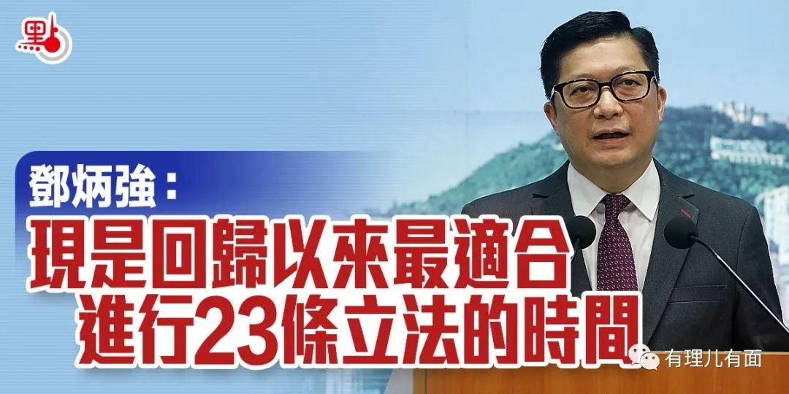

可以看出，这个回归25年都没有完成的任务，在邓炳强接任保安局局长3个月后，就已经着手重启了。

由于英国当年留给香港的立法体系问题，一部法律在香港的立法过程相当繁琐。而2003年的情况也和现在2022年不一样，当时没暴露出来的许多问题现在也出现了，所以在条文上，必定不能按照2003版，还需要重新修订，这也需要时间。

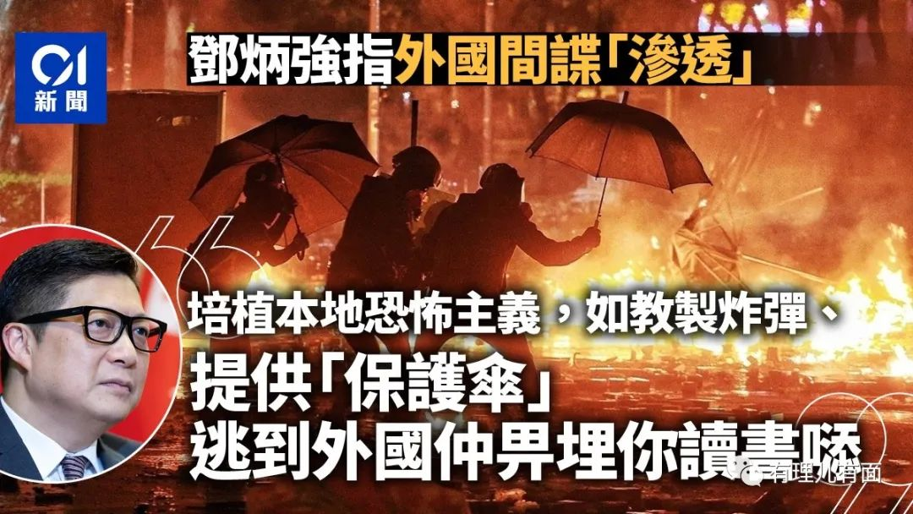

但是这些，比起漫长等待的25年，已经是非常迅速了。

我们一起来期待，“超强”搭档携手为香港扣上“国安安全”本地立法这条安全带。只有这样，香港在未来的岁月里，才不用再遭受外国势力和黑暴的破坏，可以再次绽放东方之珠的光彩！

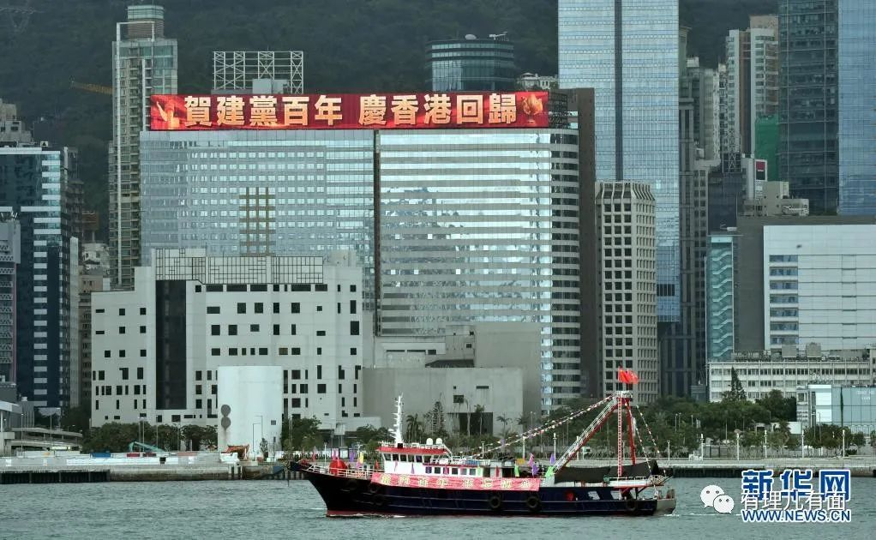

**图片源自网络**





**关注公众号：**

**有理儿有面**

**理   性｜   揭   秘｜   探   讨**







有里儿有面

**微信扫一扫赞赏作者** **赞赏**

已喜欢，对作者说句悄悄话

取消

**发送给作者**

**发送**

最多40字，当前共字

 人赞赏

上一页 1/3 下一页

长按二维码向我转账

受苹果公司新规定影响，微信 iOS 版的赞赏功能被关闭，可通过二维码转账支持公众号。

### 精选留言

用户设置不下载评论